UỶ BAN NHÂN DÂN XÃ LINH HỒ | CỘNG HOÀ XÃ HỘI CHỦ NGHĨA VIỆT NAM  Độc lập – Tự do – Hạnh phúc
Số: 85 /TB - UBND | Linh Hồ, ngày 13 tháng 7 năm 2026

THÔNG BÁO

Về việc thay đổi địa chỉ trụ sở làm việc của Ủy ban nhân dân xã Linh Hồ, tỉnh Tuyên Quang
Căn cứ Nghị quyết số 14/NQ-HĐND ngày 24 tháng 6 năm 2026 của Hội đồng nhân dân xã Linh Hồ về việc thành lập, sắp xếp, tổ chức lại, đặt tên các thôn trên địa bàn xã Linh Hồ;
Để thống nhất việc sử dụng địa chỉ hành chính của Ủy ban nhân dân xã sau khi thực hiện thành lập, sắp xếp, tổ chức lại các thôn trên địa bàn xã, Ủy ban nhân dân xã Linh Hồ thông báo thay đổi địa chỉ trụ sở làm việc của Ủy ban nhân dân xã kể từ ngày 01 tháng 7 năm 2026 như sau:
- Địa chỉ trụ sở làm việc cũ: Thôn Khuổi Vài, xã Linh Hồ, tỉnh Tuyên Quang.
- Địa chỉ trụ sở làm việc mới: Thôn Ngọc Linh, xã Linh Hồ, tỉnh Tuyên Quang.
Việc thay đổi địa chỉ nêu trên được thực hiện do thôn Khuổi Vài được sáp nhập với thôn Nà Qua và tiếp nhận 50 hộ của thôn Khuổi Khà để thành lập thôn Ngọc Linh theo Nghị quyết số 14/NQ-HĐND ngày 24 tháng 6 năm 2026 của Hội đồng nhân dân xã Linh Hồ; vị trí thực tế của trụ sở làm việc không thay đổi.
Đề nghị các cơ quan, đơn vị, tổ chức và cá nhân khi liên hệ công tác, gửi văn bản, hồ sơ, bưu gửi và thực hiện các giao dịch hành chính với Ủy ban nhân dân xã Linh Hồ sử dụng địa chỉ mới nêu trên kể từ ngày 01 tháng 7 năm 2026.
Ủy ban nhân dân xã Linh Hồ trân trọng thông báo để các cơ quan, đơn vị, tổ chức và cá nhân biết, thuận tiện trong quá trình liên hệ công tác và giao dịch./.

Nơi nhận:  - Thường trực Đảng ủy xã;  - Thường trực HĐND xã;  - Chủ tịch, các Phó Chủ tịch UBND xã;  - Ủy ban MTTQ Việt Nam xã;  - UBND các xã, phường trên địa bàn tỉnh;  - Các cơ quan, đơn vị có liên quan (theo Danh sách kèm theo);  - Trung tâm Dịch vụ sự nghiệp công (đăng tải Trang Thông tin điện tử xã);  - Lưu: VT. | TL. CHỦ TỊCH CHÁNH VĂN PHÒNG  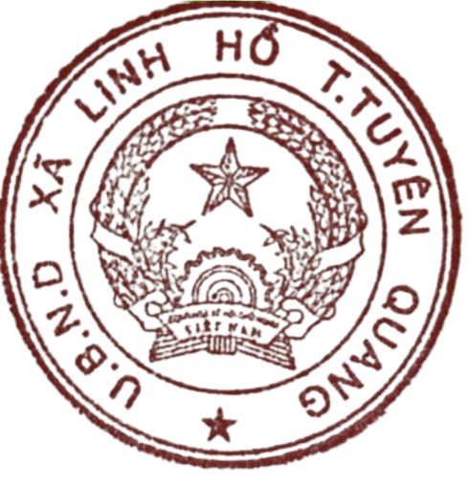    Phạm Hoàng Thái

